КАК СОЗДАТЬ ТАБЛИЦУ В EXCEL

ПОШАГОВАЯ ИНСТРУКЦИЯ
Простейший способ создания таблиц уже известен. Но в Excel есть более удобный вариант (в плане последующего форматирования, работы с данными).
Сделаем «умную» (динамическую) таблицу:
- Переходим на вкладку «Вставка» - инструмент «Таблица» (или нажмите комбинацию горячих клавиш CTRL+T).
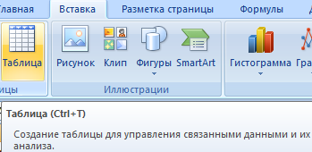
- В открывшемся диалоговом окне указываем диапазон для данных. Отмечаем, что таблица с подзаголовками. Жмем ОК. Ничего страшного, если сразу не угадаете диапазон. «Умная таблица» подвижная, динамическая.
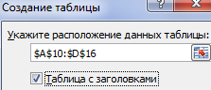
Примечание. Можно пойти по другому пути – сначала выделить диапазон ячеек, а потом нажать кнопку «Таблица».
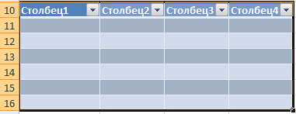
Теперь вносите необходимые данные в готовый каркас. Если потребуется дополнительный столбец, ставим курсор в предназначенную для названия ячейку. Вписываем наименование и нажимаем ВВОД. Диапазон автоматически расширится.
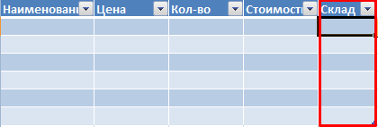
Если необходимо увеличить количество строк, зацепляем в нижнем правом углу за маркер автозаполнения и протягиваем вниз.

КАК РАБОТАТЬ С ТАБЛИЦЕЙ В EXCEL
С выходом новых версий программы работа в Эксель с таблицами стала интересней и динамичней. Когда на листе сформирована умная таблица, становится доступным инструмент «Работа с таблицами» - «Конструктор».
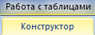
Здесь мы можем дать имя таблице, изменить размер.
Доступны различные стили, возможность преобразовать таблицу в обычный диапазон или сводный отчет.
Возможности динамических электронных таблиц MS Excel огромны. Начнем с элементарных навыков ввода данных и автозаполнения:
- Выделяем ячейку, щелкнув по ней левой кнопкой мыши. Вводим текстовое /числовое значение. Жмем ВВОД. Если необходимо изменить значение, снова ставим курсор в эту же ячейку и вводим новые данные.
- При введении повторяющихся значений Excel будет распознавать их. Достаточно набрать на клавиатуре несколько символов и нажать Enter.
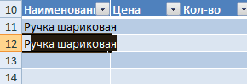
- Чтобы применить в умной таблице формулу для всего столбца, достаточно ввести ее в одну первую ячейку этого столбца. Программа скопирует в остальные ячейки автоматически.
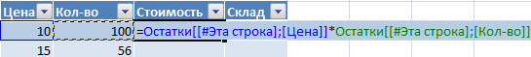
- Для подсчета итогов выделяем столбец со значениями плюс пустая ячейка для будущего итога и нажимаем кнопку «Сумма» (группа инструментов «Редактирование» на закладке «Главная» или нажмите комбинацию горячих клавиш ALT+"=").
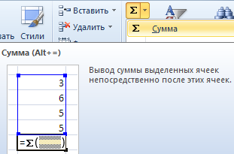
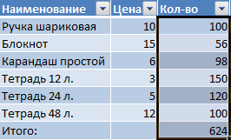
Если нажать на стрелочку справа каждого подзаголовка шапки, то мы получим доступ к дополнительным инструментам для работы с данными таблицы.
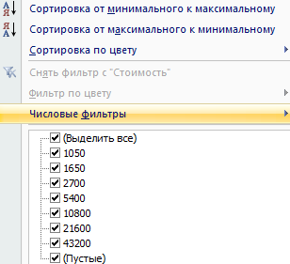
Иногда пользователю приходится работать с огромными таблицами. Чтобы посмотреть итоги, нужно пролистать не одну тысячу строк. Удалить строки – не вариант (данные впоследствии понадобятся). Но можно скрыть.
Для этой цели воспользуйтесь числовыми фильтрами (картинка выше). Убираете галочки напротив тех значений, которые должны быть спрятаны.

КАК ЗАКРЕПИТЬ СТРОКУ В EXCEL ПРИ ПРОКРУТКЕ
В таблице, как правило, шапка одна. А строк может быть от нескольких десятков до нескольких тысяч. Неудобно работать с многостраничными табличными блоками , когда названия столбцов не видны.
Все время прокручивать к началу, потом возвращаться к нужной ячейке – нерационально.
Чтобы шапка была видна при прокрутке, закрепим верхнюю строку таблицы Excel:
- Создаем таблицу и заполняем данными.
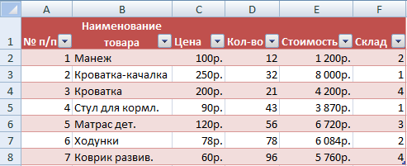Таблица
2.Делаем активной любую ячейку таблицы. Переходим на вкладку «Вид». Инструмент «Закрепить области».
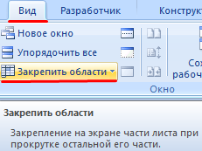Инструмент закрепления области
3.В выпадающем меню выбираем функцию «Закрепить верхнюю строку».
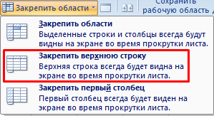Закрепляем верхнюю строку
Под верхней строкой появляется отграничивающая линия. Теперь при вертикальной прокрутке листа шапка таблицы будет всегда видна:
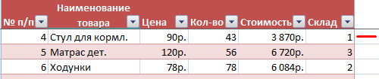
Предположим, нужно зафиксировать не только шапку. Еще одна или пару строк должны быть неподвижны при прокрутке листа.
Как это сделать:
- Выделяем любую ячейку ПОД строкой, которую будем фиксировать. Это поможет Excel сориентироваться, какая именно область должна быть закреплена.
- Теперь выбираем инструмент «Закрепить области».
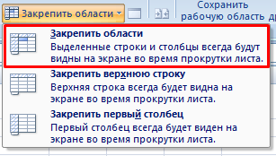Закрепляем области
При горизонтальной и вертикальной прокрутке остаются неподвижными шапка и верхняя строка таблицы. Таким же образом можно зафиксировать две, три, четыре и так далее строки
Примечание. Данный способ закрепления строк актуален для Excel версий 2007 и 2010. В более ранних версиях (2003 и 2000) инструмент «Закрепить области» находится в меню «Окно» на главной странице. И там нужно ВСЕГДА активизировать ячейку ПОД фиксируемой строкой.

КАК ЗАКРЕПИТЬ СТОЛБЕЦ В EXCEL
Допустим, информация в таблице имеет горизонтальное направление: сосредоточена не в столбцах, а в строках. Для удобства пользователю нужно при горизонтальной прокрутке зафиксировать первый столбец, в котором содержатся названия строк.
- Выделяем любую ячейку нужной таблицы, чтобы Excel понимал, с какими данными ему работать. В выпадающем меню инструмента выбираем значение «Закрепить первый столбец».
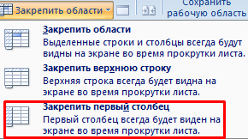Закрепляем первый столбец
2. Теперь при горизонтальной прокрутке листа вправо зафиксированный столбец будет неподвижен.
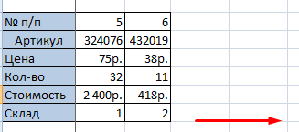
Чтобы зафиксировать несколько столбцов, необходимо выделить ячейку в САМОМ НИЗУ таблицы СПРАВА от фиксируемого столбца. И нажать кнопку «Закрепить области».
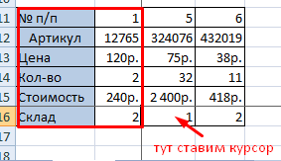

КАК ЗАКРЕПИТЬ СТРОКУ И СТОЛБЕЦ ОДНОВРЕМЕННО
Задача: при прокрутке зафиксировать выделенную область, которая содержит два столбца и две строки.
Делаем активной ячейку на пересечение фиксируемых строк и столбцов. Но не в самой закрепляемой области. Она должна быть сразу под нужными строками и справа от нужных столбцов.
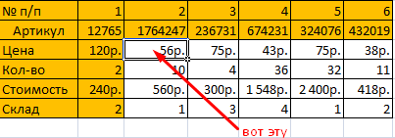
В выпадающем меню инструмента «Закрепить области» выбираем первую опцию.
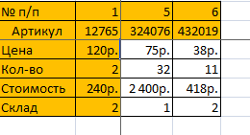
На рисунке видно, что при прокрутке выделенные области остаются на месте.

КАК УБРАТЬ ЗАКРЕПЛЕННУЮ ОБЛАСТЬ В EXCEL
После фиксации строки или столбца таблицы в меню «Закрепить области» становится доступной кнопка «Снять закрепление областей».
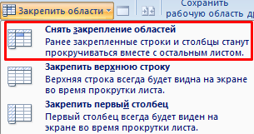Снимаем закрепленную область
После нажатия все зафиксированные области рабочего листа разблокируются.
Примечание. Кнопка «Снять закрепление областей» Excel 2003 и 2000 находится в меню «Окно». Если кнопки инструментов часто используются, можно добавить их на панель быстрого доступа. Для этого щелкаем правой кнопкой мыши и выбираем предложенный вариант.

